
Nieuwsbrief mei 2026
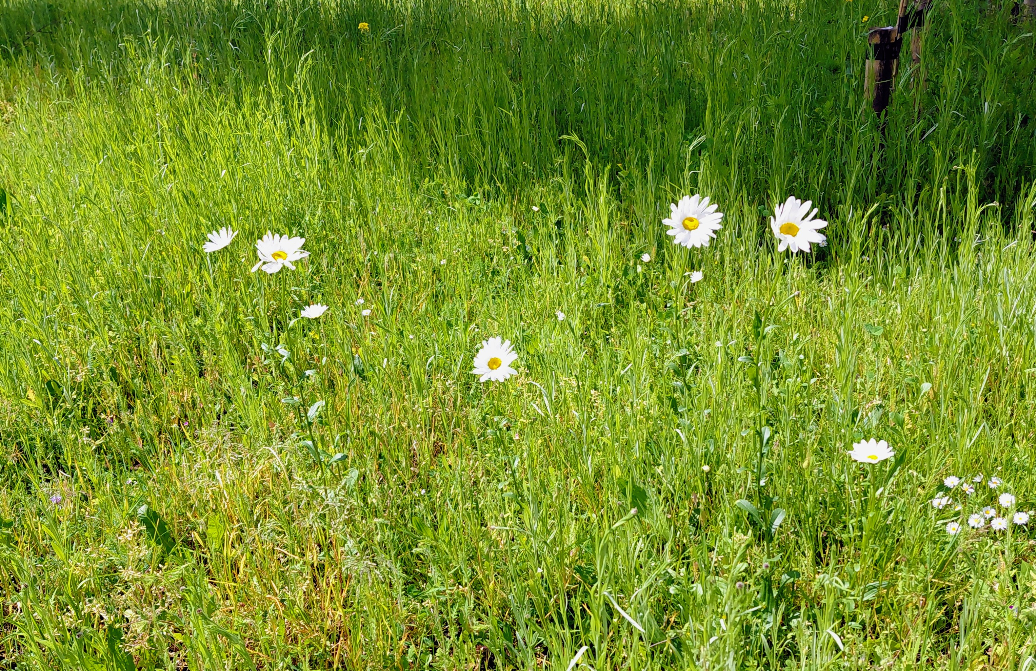
Er moeten mensen zijn,
die op hun stoelen gaan staan,
om sterren op te hangen
in de mist.
Die lente maken
van gevallen bladeren,
en van gevallen schaduw,
licht.
(Toon Hermans) margrietjes in de binnentuin

Het is bijna juni. De dagen zullen weer warmer worden. Er zal weer wekelijks ‘gejeudebould’ worden’. Onze wildeplanten tuinen, die we vorig jaar hebben aangelegd, doen het goed. Over niet al te lange tijd zullen de korenbloemen open gaan en een zee van prachtige blauwe bloemen voortbrengen. Leuk om hier elke dag even langs te wandelen en te kijken hoe het leven vorm krijgt.
Sinds vorig jaar staat er een prachtige houten bank aan de Zaan, Regelmatig nemen hier mensen plaats om te genieten van de boten die langs komen varen.
We hebben het nog niet zo gek hier.

We beginnen met:

NIEUWE BEWONERS

De Bewonerscommissie heet de nieuwe bewoners van harte welkom en wenst hen veel woonplezier toe.

IN OPSTAND

Jan Willem en Marika houden zich druk bezig met het beroep bij de Rechtbank tegen het verdwijnen van 65 parkeerplaatsen. Deze werden 31 jaar geleden door het college van B&W aan ons wooncomplex “de Zaanslinger” vergund. Deze parkeerplaatsen zijn voor de bewoners van de Zaanslinger en ze zijn broodnodig. Ze liggen aan de overkant van de Zaanslinger, tegen de grens van het nieuwbouwplan de Zaandriehoek. Dit nieuwbouwplan zorgt ervoor dat de ons vergunde 65 parkeerplaatsen onrechtmatig verwijderd worden. Hiertegen komen we in opstand.

.
BLOEMBAKKEN

De bloembakken voor onze flat hebben extra aandacht nodig. Doortje, een medebewoonster en tevens lid van de Bewonerscommissie, is niet meer in staat om voor deze bakken te zorgen. Nu heeft Pauline, een andere bewoonster, aangeboden om de zorg hiervoor op zich te nemen. We zijn heel blij met dit aanbod. De Bewonerscommissie kijkt nu of zij nieuwe aarde en plantjes kan regelen en ook een paar sterke bewoners, die de oude aarde uit de bakken kunnen halen, zodat binnen korte tijd alle bloembakken er weer fleurig bijstaan.
Dank Doortje voor de vele jaren dat je, samen met andere bewoners , voor deze bloembakken hebt gezorgd.

VRAGEN AAN SIGARETTENROKERS, HONDEN- EN AUTOBEZITTERS E.D.

Er is een verzoek gekomen om:
- sigarettenpeuken in de roestvrijstalen peukenbakken te deponeren, die naast de beide voordeuren van onze flat hangen
- hondenpoep in slingertuin en stoep in plastic zakjes te doen en vervolgens in de vuilnisbakken te deponeren. Hiervoor is een gewoon boterhamzakje te gebruiken
- parkeren van auto’s aan de kant van de Zaanslinger zo te doen dat zij met de voorkant van hun auto richting de Zaanslinger staan Dit in verbrand met geluidsoverlast en uitlaatgassen.
- lekkende vuilniszakken niet in of voor de lift op de grond te plaatsen. Lukt dit niet en ontstaan er kringen wil je die dan verwijderen.
- fietsen , die buiten staan en niet meer gebruikt worden, in de eigen berging zetten of zelf verwijderen

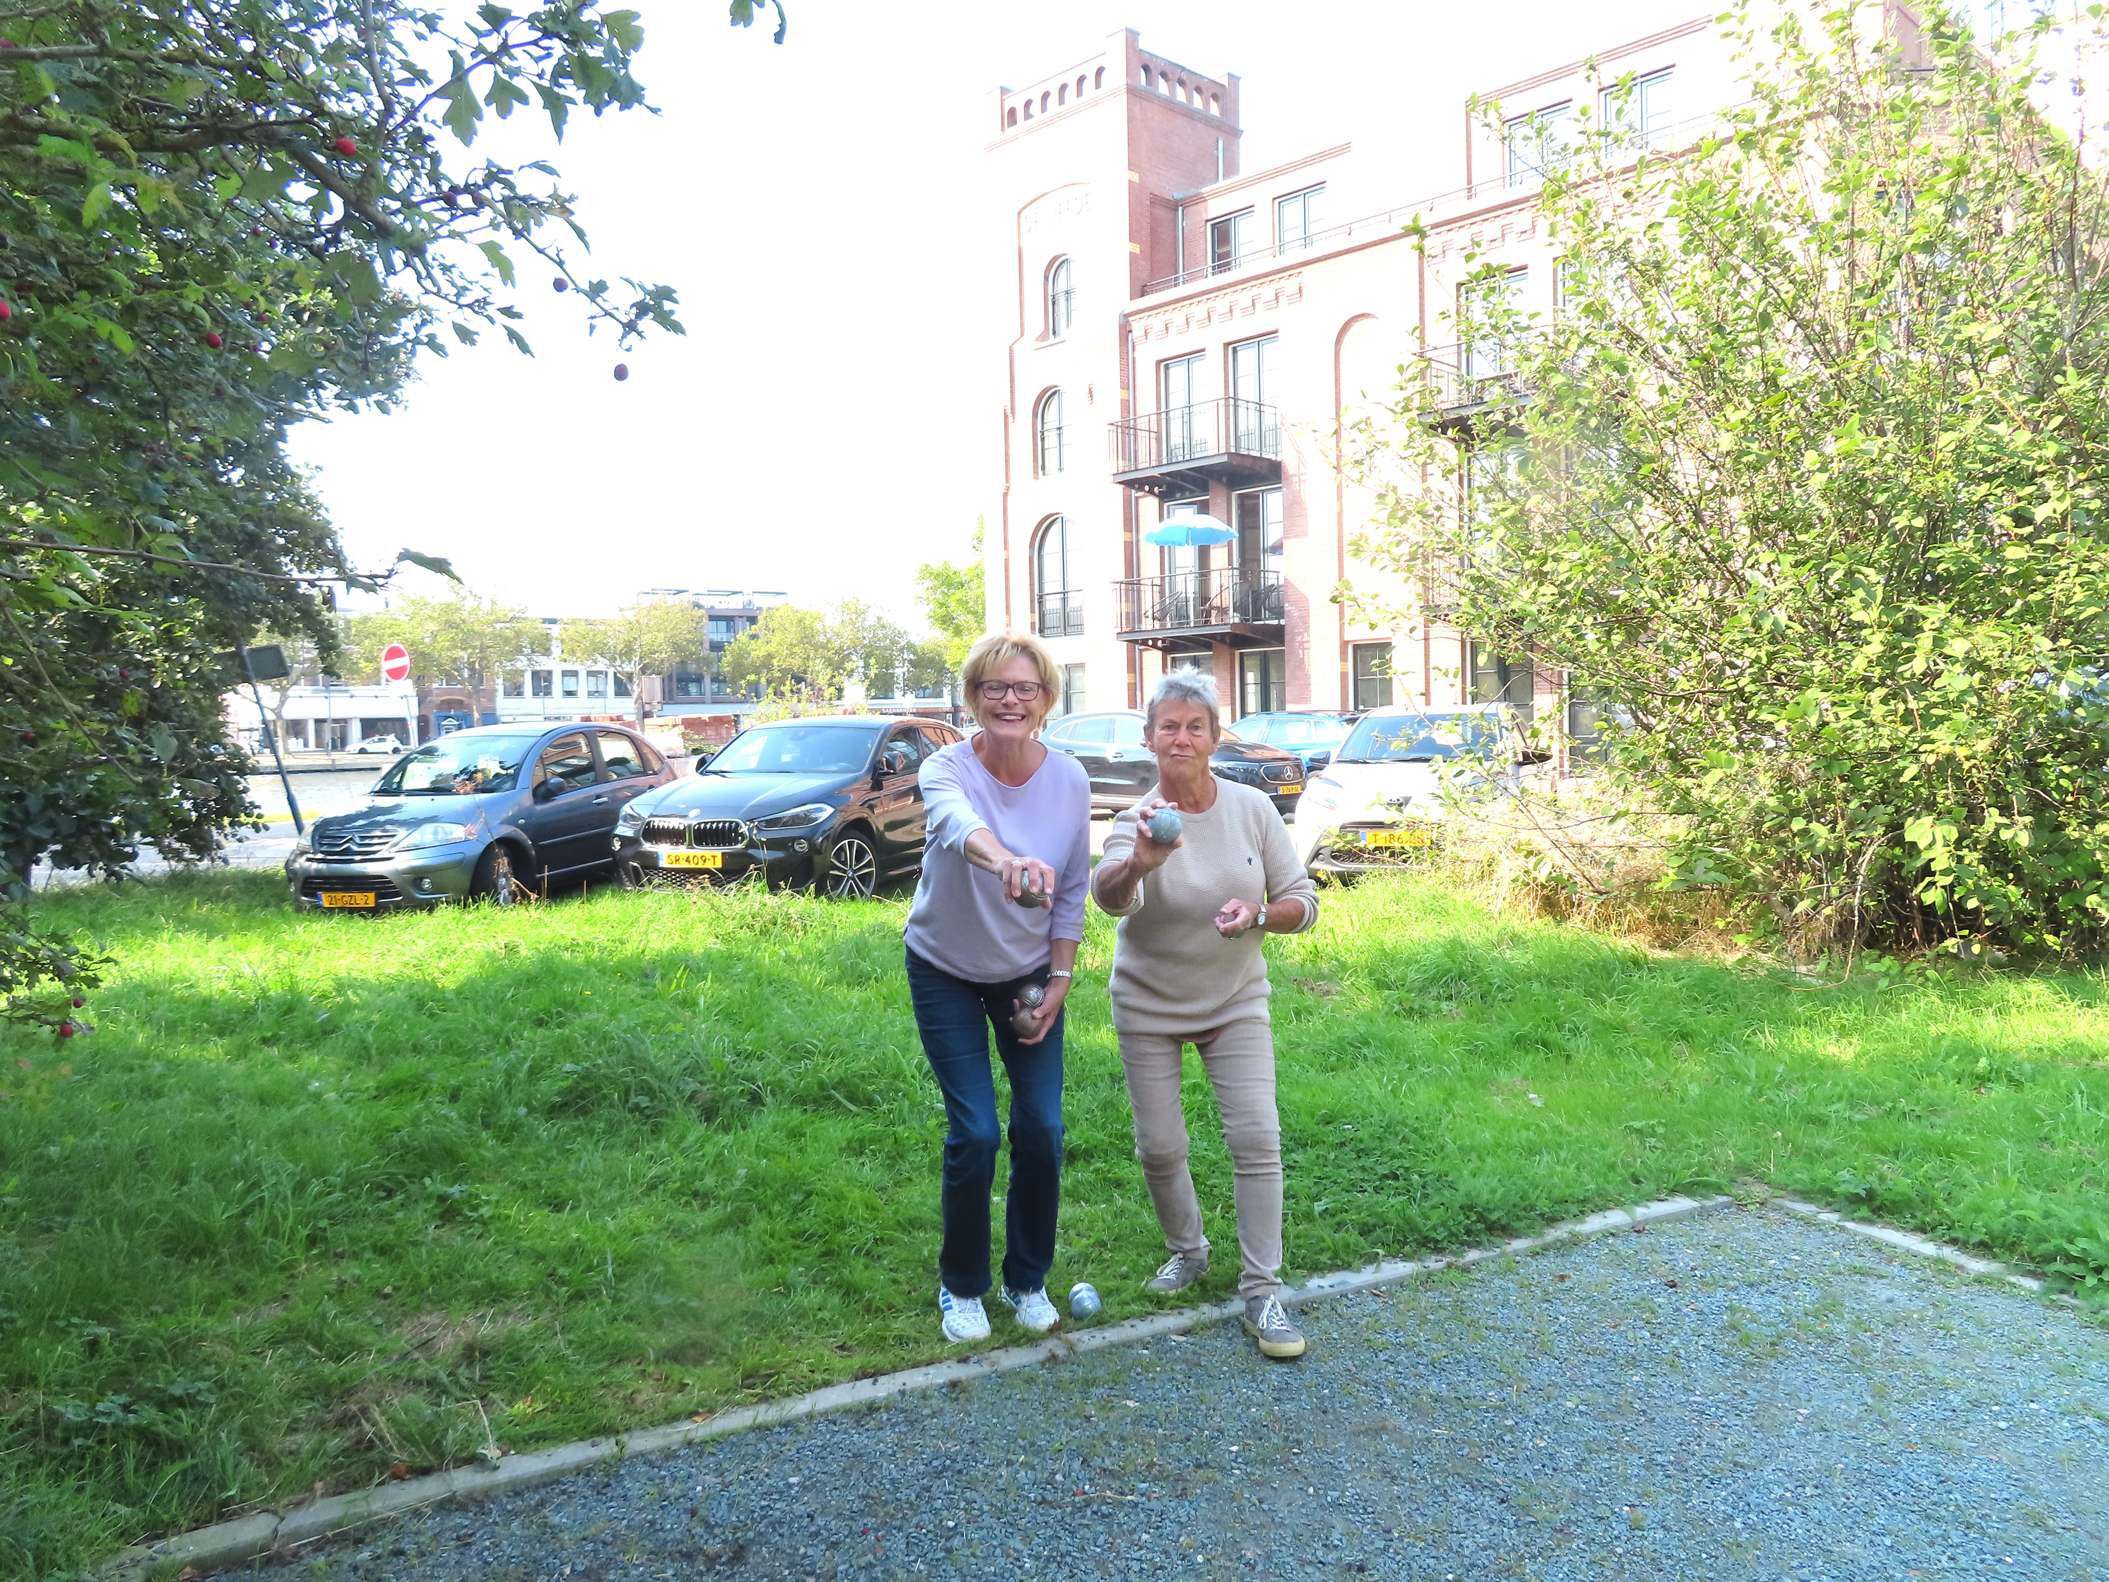
JEU DE BOULES

Hoewel de temperatuur (op dit moment) winters aanvoelt, wordt het tijd om de spieren los te maken. Net als de vorige jaren gaan we gezellig jeu de boules spelen. Woensdag 27 mei willen we weer starten. Misschien moeten er nog wat werkzaamheden verricht worden om de baan gebruiksklaar te maken, maar dat zien we dan wel.
Iedereen is welkom en speciaal kleding of ervaring is niet nodig. Gezelligheid kent geen grenzen.
We starten om 14.00 uur

BUSJE KOMT ZO

Er zijn verschillende bewoners van onze flat, die gebruik maken van de wijkbus Wormerland. Een van die bewoners stopte twee jaar geleden door fysieke omstandigheden met auto rijden, zocht naar een alternatief en vond die in de Wijkbus, waar zij heel enthousiast over is. Met haar heb ik een gesprek over de Wijkbus. De Wijkbus Wormerland rijdt, zo zei zij, voor de inwoners van Wormerland die minder mobiel zijn bv. door ouderdom. Het vervoer met de wijkbus is een van de taken van WelzijnWonenPLus. Aan deze organisatie zijn consulenten verbonden die vrijwilligers ondersteunen met hun werk op bv. de wijkbus. In onze flat woont een bewoner die chauffeur is op de Wijkbus. Die doet mooi werk.
Hoe maak je een afspraak met de Wijkbus? Als je een aanvraag voor een rit met de Wijkbus wilt maken kun je dit tot een dag van te voren doen op maandag t/m donderdag van 9.30-12.00 uur. De Wijkbus Wormerland rijdt je op werkdagen van 9.00-17.00 uur van Wormerland tot bestemmingen in Wormerland, Purmerend en Zaanstad. De vrijwilligers halen je voor de deur op en zetten je voor de deur af. Indien mogelijk.. Telefoon 075 – 6419668. Om gebruik te maken van de Wijkbus, betaal je voor het lidmaatschap 15 euro en voor een strippenkaart 10 euro. Hierop staan 10 strippen. Voor een enkele rit met de bus in Wormer betaal je 1 strip en voor een enkele rit naar Zaandam betaal je 4 strippen. (prijswijzigingen voorbehouden). Begeleiding kost 1 strip.
De vrijwilligers op de bus zijn altijd heel geduldig en vriendelijk. Het is een uitje om met de Wijkbus op stap te gaan. Als het rijden met de auto niet meer kan is de Wijkbus een prima alternatief.
Samen met de vrijwilligers organiseert WelzijnWonen Plus nog veel meer voor de meer kwetsbare oudere mensen die nog thuis wonen. Maar daar vertellen we de volgende keer over.

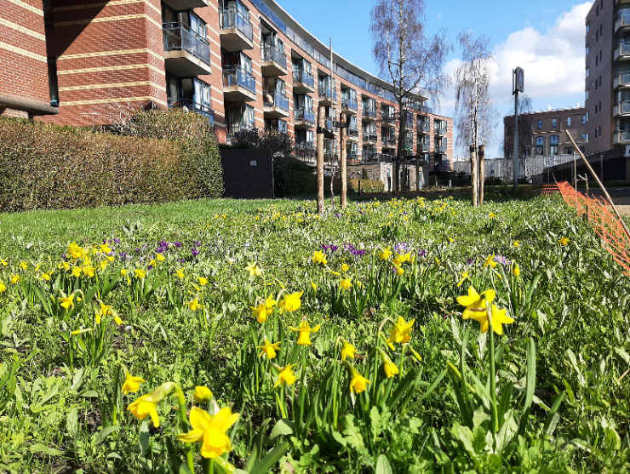
SLINGERTUIN IN BLOEI

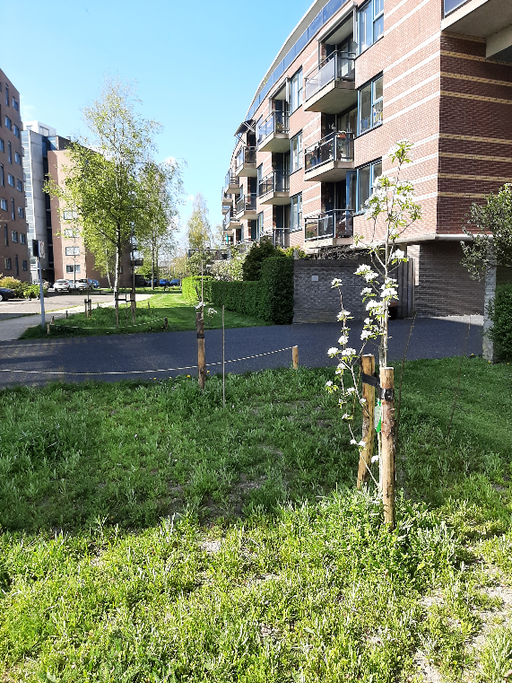
Na die hele koude, natte en stormachtige zaterdag in de herfst, waar een aantal dappere bewoners de elementen trotseerden om de Slingertuin klaar te maken voor de winter was het wachten wat er op zou komen. De eerste tekenen van leven lieten zich nog geen maand later zien. De Safraankrokussen stonden in die donkere dagen meteen in bloei. Daarna was het afwachten. En met het koude voorjaar duurde dat best wel lang. Totdat de eerste sneeuwklokjes en sterhyacinten hun koppies boven de grond staken. Een begin van een lange estafette van bloeiende bollen, waarin met name de ranke bostulpen en de late wilde hyacinten de show stalen.
Ondertussen kwamen ook de fruitbomen tot leven. Eerst bloeiden de peren en daar achter aan kwamen de appels. Ze hadden het best moeilijk tijdens de lange droge periode, maar we wilden ze niet te veel verwennen. Zo groeien hun wortels diep de grond in, op zoek naar water. Uiteindelijk hebben we ze wat water gegeven, om de droge periode door te komen. Ook het kleinfruit komt allemaal tot leven. De frambozen, bramen en druiven liepen allemaal voortvarend uit .
Ondertussen hebben we de plastic afscheiding vervangen door paaltjes met draad. De grasmaaiers weten nu precies waar wel en niet gemaaid moet worden. En de mannen doen dat met grote precisie. Tot slot hebben we planten gekocht voor de muur. Deze zijn nu ook helemaal klaar om te gaan groeien en bloeien.
Het bleef lang droog. De kiemende bloemen hadden er moeite mee. Een aantal bewoners vroegen zich af of het wel goed ging. Was dat geen onkruid dat er opkwam? Na de regen kwam het antwoord snel. Op veel plekken bloeien nu korenbloemen en lathyrussen. De klaprozen en papavers volgen nu snel.
Uiteindelijk is alles wat we in de Slingertuin aangeplant hebben ook echt aangeslagen. Elke dag ontdekken we weer een nieuw bloemetje. Dat is niet alleen leuk voor de vlinders en bijen en onze egels. Ik heb van veel mensen gehoord dat ze elke keer weer benieuwd zijn wat er te zien is.
Namens de Slingertuingroep Evert, Klaas, Linda en Ria en natuurlijk de onvermoeibare Gerrit,

Jan Willem Siffels.

Met vriendelijke groet

Bewonerscommissie
Jan Willem Siffels (voorzitter)
Marika Ortmans Merckenrif 181 (secretaris)
Gerrit Schoone (penningmeester)
Doortje Gunters (lid)

